摘 要

互联网时代发展迅速，软件在我们的生活中已经变得随处可见，本文阐述的是对视频会议系统的测试。通过结合软件测试理论，运用软件测试技术并且使用正确的软件测试方法可以发现视频会议系统中的错误，解决实际问题。研究该课题的意义在于利用软件测试的方法来发现视频会议系统中的缺陷，使视频会议系统更加的完善。
本文先简单介绍了软件测试的背景，视频会议系统的测试准备工作包括软件测试的理论、软件测试的平台以及视频会议系统，重点介绍了视频会议系统的功能测试和性能测试，最后通过测试得到的数据进行分析，找出视频会议系统存在的不足并改善。

关键词：软件测试；视频会议系统；功能测试；性能测试

Abstract:

The era of the rapid development of the Internet, software in our lives has become can be seen everywhere, described in this paper is of video conference system test. Through a combination of software testing theory, the use of software testing technology and use the correct method of software testing can find errors in video conference system and to solve practical problems. Study on the significance of the subject is the use of software testing method to find defects in video conference system, video conference system more perfect.
This paper briefly introduced the background of software testing, video conference system test preparatory work, including the theory of software testing, software testing platform, the video conference system, focusing on the video conference system function test and performance test, finally obtained by test data analysis, find out the video frequency conference system deficiencies and improve.

Key words: Software testing; video conference system; functional testing; performance testing

目录

摘 要 1
Abstract 2
目录 3
第一章 绪论 5
1.1 BUG 5
1.2 为什么需要软件测试 5
1.3 软件测试的国内外现状 5
第二章 测试准备 7
2.1 视频会议系统 7
2.2 测试平台5.0 7
2.2.1 会议管理子系统 8
2.2.2 会议业务子系统 8
2.2.3 接入子系统 10
2.2.4 网管子系统 12
2.3 软件测试方法 14
2.3.1 单元测试 14
2.3.2 集成测试 15
2.3.3 功能测试 15
2.3.4 回归测试 15
2.3.5 验收测试 15
第三章 功能测试 16
3.1 丢包重传功能测试 16
3.1.1 丢包重传功能介绍 16
3.1.2 丢包重传器工作模式 16
（1）画面合成丢包 17
（2）混音丢包 19
3.1.3丢包重传的总结分析 22
第四章 性能测试 23
4.1 BMC性能测试 23
4.1.1方案设计 23
4.1.2场景设计 24
4.1.3测试结果 25
4.1.4 结论 29
4.2 Dataswitch性能测试 29
4.2.1 方案设计 30
4.2.2 场景设计 30
4.2.3 测试结果 31
4.2.4 结论 36
致谢 38
参考文献 39

第一章 绪论

1.1 BUG
BUG是被现代人用来表示电脑系统或程序中隐藏的错误、缺陷、漏洞等问题。BUG的创始人格蕾丝·赫柏（Grace Murray Hopper），是一位为美国海军工作的电脑专家，也是最早将人类语言融入到电脑程序的人之一,代表电脑程序出错的BUG 正是由赫柏所取的。
1945年的一天，赫柏对Harvard Mark II设置好17000个继电器进行编程后，她的工作却毁于一只飞进电脑造成短路的飞蛾。在报告中，赫柏用胶条贴上飞蛾，并把BUG来表示一个在电脑程序里的错误。格蕾丝·赫柏的事件记录本连同那只飞蛾，至今仍被保存在美国历史博物馆中，BUG这个词语软件行业也是一直被沿用至今^{[1]}。

1.2 为什么需要软件测试
为什么要进行软件测试？答案就是为了保证软件的质量。软件测试是软件工程中不可缺少的一部分，而且是十分重要的一部分。在现在的年代，软件无处不在，软件越来越贴近人类的生活和工作，软件测试的意义就显得十分的重大。
美国的爱国者导弹防御系统是主动战略防御系统的简化版本，它被用在第一次海湾战争对抗伊拉克飞毛腿导弹的防御作战之中，总体效果是值得赞赏的，但是它发生了几次的失利，导致最后没有成功的拦截伊拉克的飞毛腿导弹，其中在沙特阿拉伯的多哈爆炸中，伊拉克的飞毛腿导弹造成了28名美国士兵的死亡。分析专家发现，拦截失败的原因是是由于一个软件的缺陷，当爱国者导弹防御系统的时钟累积运行到超过14小时之后，系统的跟踪系统就不准确了。在多哈袭击战斗中，爱国者导弹的防御系统运行的时间已经累积超过了100多个小时，显然那时候系统的跟踪系统已经非常不准确了^{[2]}。这件事说明了软件测试的重要性，如果软件存在一些错误而未被发现，这些错误给我们带来的后果是严重的，损失是无法计量的。
根据微软公司发布的消息，2014年4月8日起将停止对XP系统的支持，之后用户如果再运行XP，将无法获得Windows的安全更新、补丁修正、技术支持等。虽然微软对XP系统的支持停止后，但是用户还是可以继续使用XP系统。但是，如果之后XP系统出现新的漏洞，微软将不会再出相应的修复补丁，这就意味着用户更容易感染病毒^{[3]}。这则新闻告诉我们软件测试工作是十分的迫切的，不论是老用户的XP系统，或者现在正在流行使用的WIN7和WIN8，或者是新出来的WIN10系统，软件测试的工作都在不断地进行着。因为一旦一个系统出现了一些漏洞，这些漏洞就会被一些不法分子所利用，从而对使用这些系统的用户进行攻击，造成破坏，特别是网上银行和账户的密码窃取，这些都成为了不法分子猎取的目标。

1.3 软件测试的国内外现状
在国外，软件测试已经发展比较成熟，因为在互联网社会，软件质量就代表了竞争力。国外大型的软件开发公司IBM、微软等都有自己的测试部门，重要项目的开发团队与测试团队往往会达到1：4甚至1:2，也就是说在开发一个新软件的团队当中，有一个开发人员就会相对应的有四个或者两个测试人员，由此可见，IBM、微软对软件质量的重视程度。
国外软件公司在开发一个新的软件的时候，从需求到后期的维护，测试人员的工作从未停止过。但是在我国的一些互联网软件公司中，测试人员极度缺乏，并没有一个完整的测试体系。国内的小公司开发人员与测试人员的比例大多是10:1或者是8：1，大公司相对好点，但是也是在3：1或者是5：1^{[4]}。国内的测试行业仅仅局限于单元测试和功能测试，导致这种情况的发生有很多原因：其一，测试人员的工作十分繁琐，重复度高，需要有很强的耐心，细心是必须的，而且要有与开发人员不同的是要有逆向思维的思考能力；其二，软件公司在国内刚刚起步，发展行业很不稳定，随时可能因为资金问题破产倒闭，而且软件测试需投入很大的成本，短期内无法看到很明显的获益。目前中国的软件测试行业还在一个发展阶段，国内对测试行业的重要性还不够明确，我们需要重视软件质量，努力学习国外的测试技术和观念，毕竟相对国外来说，不管从测试的管理来说，还是测试的技术来说，我们都是落后的。
如今国际上的软件测试行业正向着自动化测试方面发展，更加智能化、网络化，利用标准精确的仪器设备，缩短软件开发时间，降低软件开发所需要的成本，极大地保证了软件的质量。国内的测试行业也在稳步发展，相信不久的将来中国的软件行业也会走上一个新的台阶。

第二章 测试准备

2.1 视频会议系统
随着互联网技术的发展，传统会议已经不能满足办公需求的效率提升，由此以召开多方会议为目的，能够满足人们开会需求的视频会议系统应运而生。
视频会议是通过通信线路把两地或多个地点的会议室连接起来，以视频会议方式召开会议的一种图像通信手段^{[5]}。视频会议的主要特征是能实现实时传送与会者的形象、声音以及会议数据图表和相关实物的图像等等，身居不同地点的与会者互相可以闻声见影，如同坐在同一间会议室一样，如图2-1。目前各行各业都有视频会议系统的身影，如行政会议、远程医疗、远程教育、政府办公信息化等^{[6]}。
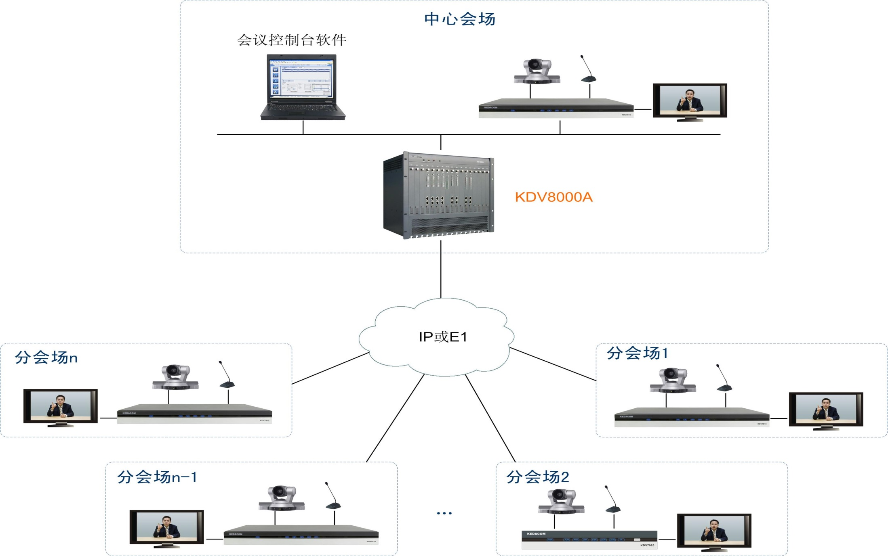
图2-1 视频会议开会模式

2.2 测试平台5.0
5.0平台按域划分可分为核心域，服务域，平台域和用户域。核心域指平台系统运营支持必须包含的服务，包括账号管理中心amc，业务管理中心bmc，统一出席服务upu，网管服务器nms以及单点登录系统sso；服务域是一个虚拟的概念，包含了平台域、用户域、号段、账号等；平台域是各种服务器的集合，包含出核心域以外的所有服务器；用户域也是一个虚拟的概念，包含账号管理，账号权限等。
测试平台就是测试环境，5.0平台按业务模块划分为会议管理子系统、会议业务子系统、接入子系统、网管子系统^{[7]}。以下为这四个子系统的大致介绍。

2.2.1 会议管理子系统
会议管理子系统，它作为会议调度的入口，直接面向最终使用客户，通过更加人性化的交互设计、更加简单便捷的用户界面，满足会议的调度与控制功能。它的功能主要由预约会议，实体会议管理，会议审批管理，web控制台组成。如图2-2：
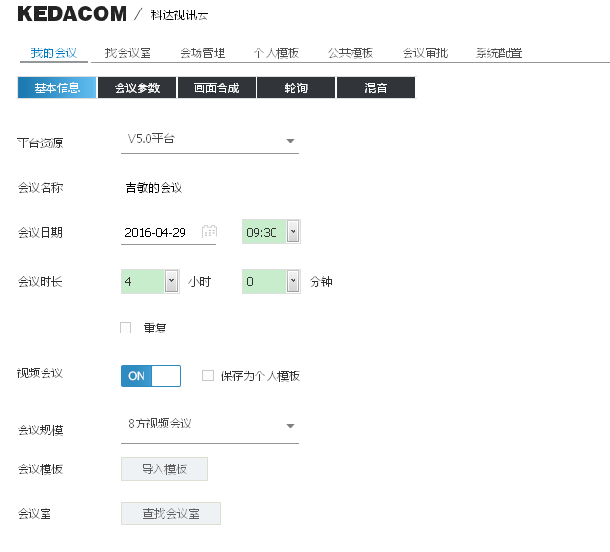
图2-2 会议试验局界面
- 预约会议模块：负责所有会议的预约管理，且提供邮件通知功能；
- 实体会议室管理模块：负责对实体会议室进行管理，主要包含创建、实体会议室属性（大小，投影、电视等设备，是否有视频会议终端等基本信息），以方便用户在预订会议时进行调用；
- 会议审批管理：启用审批后，所有预约会议都将走审批流程，并在审批通过后才会发起正式的会议通知；
- Web控制台：人机交互的界面呈现。

2.2.2 会议业务子系统
会议业务子系统，它是平台的核心功能，主要由以下4个模块组成：会议调度服务CSS、会议管理服务CMS、媒体转发服务MRS、媒体处理服务MPS。如图2-3、2-4、2-5、2-6：
(1)会议调度服务CSS：在会议业务系统中的角色，我们可以比喻为“总裁”，他掌握着业务系统的会议资源（包括CMS资源、会议模板资源），并且对他们具备指挥权限；
(2)会议管理服务CMS：在会议业务系统中的角色我们可以比喻为“执行者”，完成会管或终端对会议的各种操作；媒体转发服务MRS负责码流的转发；
(3)媒体转发服务MRS：媒体资源实现码流的适配、画面合成、混音，都需要MRS转发码流给MPU或XMPU进行编解码；
(4)媒体处理服务Mps：负责对媒体资源的控制，例如在码流适配时，告知MPU或XMPU应该编几路码流，按什么格式、分辨率、帧率、码率进行编码。
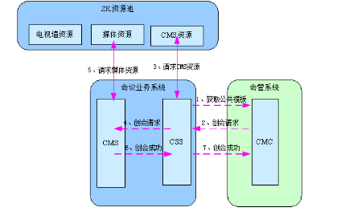
图2-3 会管创会过程

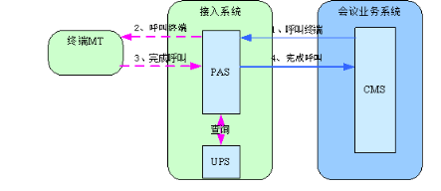
图2-4 会议呼叫终端
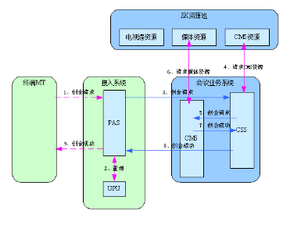
图2-5 终端创会流程
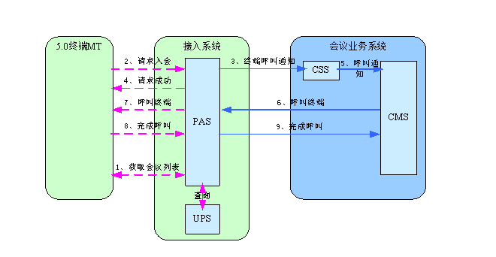
图2-6 终端呼叫会议流程

2.2.3 接入子系统
接入子系统，它是5.0平台与终端交互的接口，可以提供标准H323协议、非标H323协议、标准SIP协议的支持，主要提供各种类型的终端接入到5.0平台。他主要包括aps与pas两个模块。如图2-7：
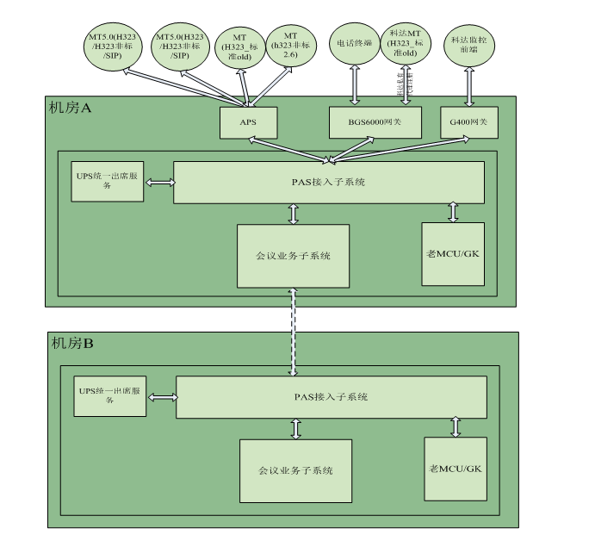
图2-7 接入子系统总体示意图
- Aps模块：终端接入平台时，需要注册不同的服务，以获取各类应用，为简化用户的配置屏蔽诸多地址，因此设计了APS模块。考虑到传输数据的安全与协议的标准化，APS与终端的通信采用https协议并且兼容http登录。
终端具体登录流程为终端通过HTTPS链接LBS，由haproxy进行均衡负载后转投至APS，APS进行账号、号码的实体认证并校验密码，终端登录时携带的信息包括有版本号，用户名，密码，设备类型，登录地址等，认证通过过返回终端各服务地址信息，对这些服务再进行连接，这些服务器包括软件升级服务器，网管服务器，时间同步服务器，协议接入服务器等。
- Pas模块：是整个接入子系统的核心，为标准H.323终端、非标H.323终端、SIP终端提供视频会议接入注册功能，并处理终端与终端之间、终端与会议业务子系统之间的呼叫信令与码流。Pas应用中又分为H323.S，H323.N，SIP，Callmanager及dataswitch模块。其中，H323.S与H323.N负责处理标准H323终端与非标H323终端的接入，SIP负责SIP终端的接入，Callmanager为呼叫管理模块，负责不同协议之间的转换，dataswitch为码流交换管理模块，主要管理当前PAS下的所有码流交换。如图2-8：
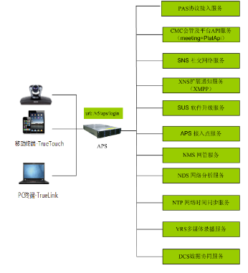
图2-8 终端通过aps登录后需返回的服务器地址

2.2.4 网管子系统
网管子系统，它虽然位于核心域，但是作为运营支撑子系统，其管理范围又横跨各域，主要提供对平台、终端等设备的运行状态采集以及出现问题后的定位。如图2-9：
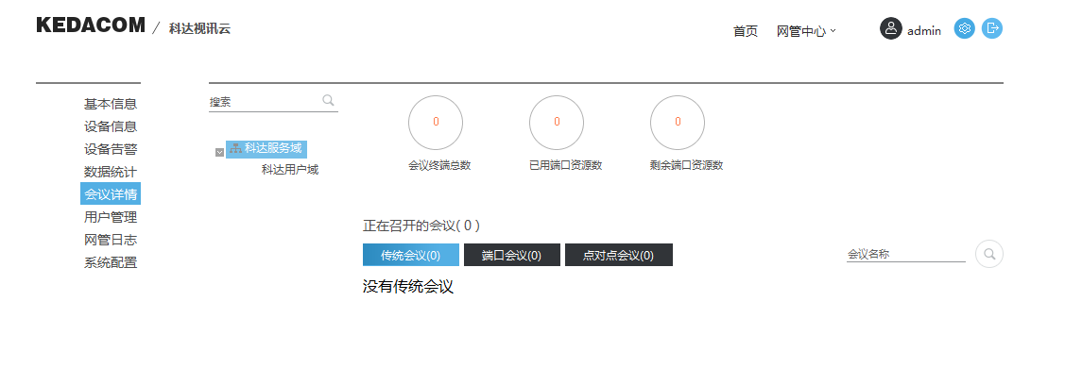
图2-9 显示当前环境内的会议情况
整套网管系统逻辑组成分为网管数据分析处理（NMS-Starter）、网管接入与数据收集（NMS-Collector）、网管web服务器（NMS-webserver）、网管客户端（NMS-adpter）。
- NMS-Starter：告警信息、状态信息（如上下线、资源使用情况等）汇聚和流转的中心节点，并负责进行具体的数据处理以及计算；如图2-10、2-11：
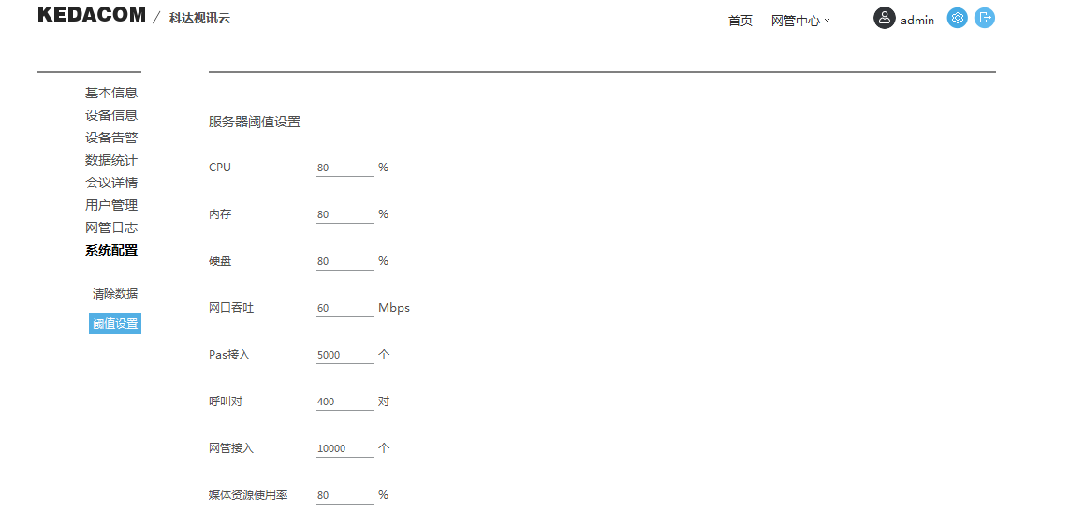
图2-10 显示网管告警的阀值设定
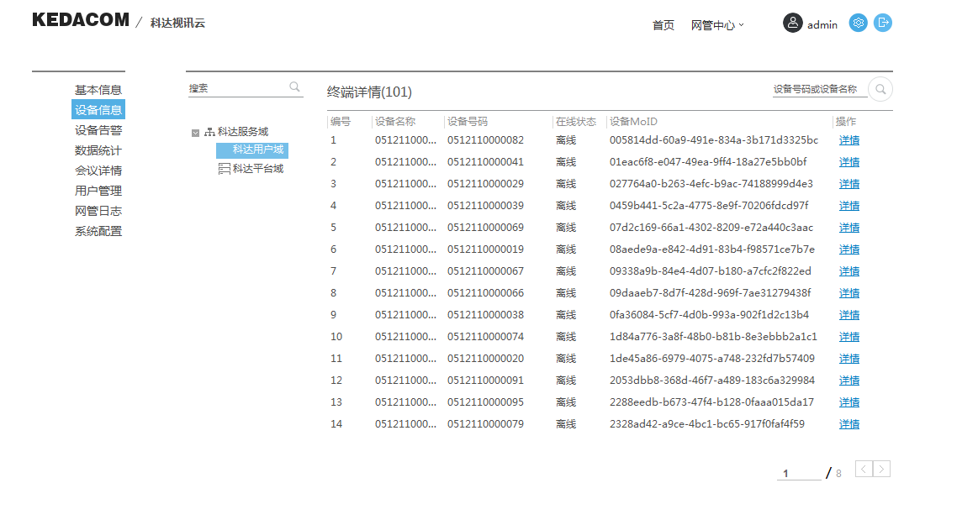
图2-11 显示终端在线情况
- NMS-Collector：主要对从NMS-Adpter上报的信息进行采集，并汇聚到NMS-Starter，其数据来源包括各客户端以及服务器，由于终端点基数巨大以及服务器庞大的实时上报信息，需要通过集群部署进行负载均衡，从而保证系统可满足运营级部署要求，实现大并发的数据处理；如图2-12：
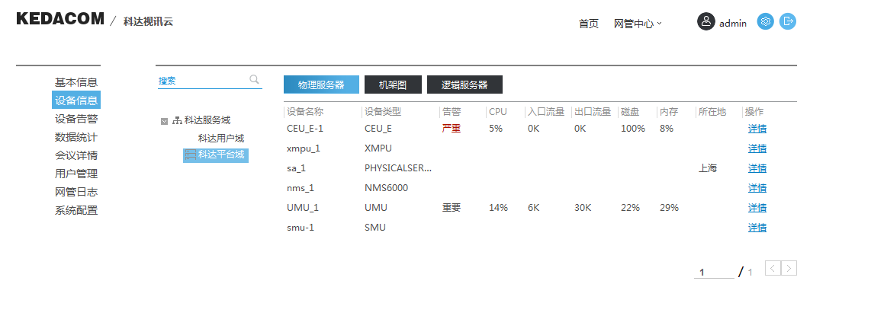
图2-12 显示物理服务器及逻辑服务器信息
- NMS-Server：网管web服务的提供者，用户可以通过单点登录模块或直接访问的方式获取服务；
- NMS-adpter：采集服务器信息 如：cpu，磁盘，内存等，将采集到的信息发送给nms-colletcer。如图2-13：
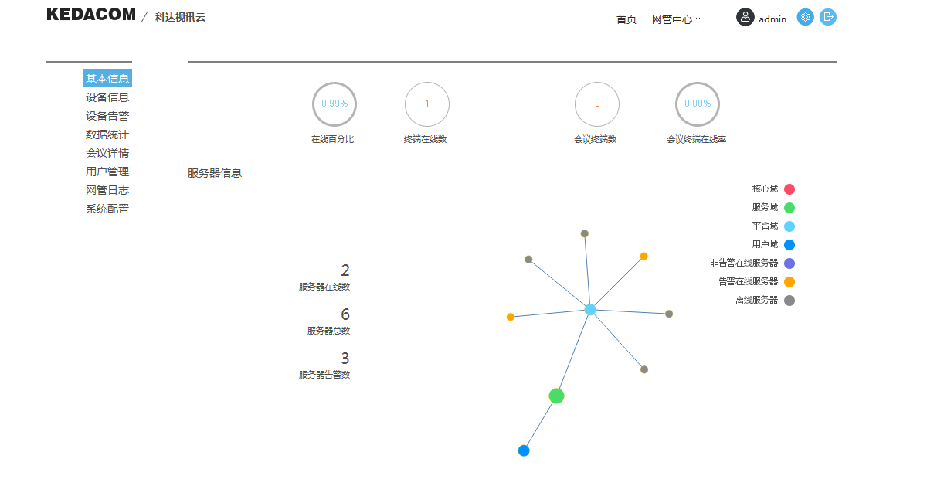
图2-13 显示当前环境内服务器基本信息

2.3 软件测试方法

2.3.1 单元测试
一个完整的软件系统是由许多的模块组成的，即单元。这些单元可能是一个函数，或者也只是一段简单的代码，要想保证一个软件系统的质量，首先的话就必须保证系统中每个单元的质量。
单元测试的目标是发现软件中存在的缺陷并且修复它，从另外一个角度来说，发现缺陷越早越好，从而可以降低软件的成本。但是它的目标不仅仅是测试代码的功能性，除了确保系统中的各个单元模块可以被正确的编码，还需要保证代码在结构上可靠而且健全，能够在各种的情况下能够得到响应^{[8]}。

2.3.2 集成测试
当单元测试工作完成之后，接下来的工作就是集成测试，集成测试就是把已经分别通过测试的单元按照设计的要求联合起来进行的测试，从而可以检测这些的借口是否存在问题。
集成测试有三种测试方法，包括自顶向下法、自底向上法和混合法。自顶向下法是从主模块开始，沿着软件的控制层次向下移动，从而可以把每个模块结合起来；自底向上法是从原子模块（软件结构中最低层次的模块）开始集成进行测试；混合法是将自顶向下和自底向下两种方法结合在一起^{[9]}。

2.3.3 功能测试
功能测试发生在单元测试，集成测试，系统测试中均可。功能测试是软件测试过程中的核心之一，它是软件产品深度的体现，它主要是根据软件产品的说明书，来检查测试的软件是否满足各种功能的使用要求。
每个软件系统各不相同，但是测试的内容大多数是一样的，可归纳为以下五个方面：程序安装、启动正常；功能符合说明书要求；软件系统界面良好；功能清晰，菜单操作简单；支持各种环境；升级软件保持老版本数据；与多种硬件设备兼容^{[10]}。

2.3.4 回归测试
不管是系统测试还是功能测试，当发现缺陷要修正的时候，都会构成新的软件包，即平时我们所说的补丁包，这时的测试就是回归测试，它不仅要保持软件系统原有的功能，而且要使得这些缺陷要完全修复。
回归测试它是在程序需要有修改的情况下保证原有的功能正常使用的一种测试方法，这个时候的测试它不用从头到尾的测试一遍，而是根据缺陷所修改的情况来进行有效率的测试^{[11]}。

2.3.5 验收测试
验收测试是在软件完成了功能测试和系统测试之后，软件发布之前的一个测试过程。它是技术测试的最后一个阶段，验收测试一般都会根据软件产品的说明书，严格测试软件产品，对产品说明书上的要求一个一个的测试，确保测试之后的结果符合预期的效果，使得用户能够像预期的一样使用软件产品。
验收测试包括五个步骤，首先在需求的阶段建立测试计划；其次建立测试环境，根据说明书的要求设计验收测试用例；然后在测试环境下执行测试用例，并且记录好测试结果，最后分析测试结果并且提交测试报告^{[12]}。

第三章 功能测试

3.1 丢包重传功能测试

3.1.1 丢包重传功能介绍
丢包重传是基于RTCP的一种重传策略，由于视频会议中码流传输采用RTP包，因此可以通过RTCP反馈包的信息来实现数据包的重传^{[13]}。
丢包重传功能指的是视频会议中的终端MT、画面合成器VMP、混音器MIXER等实体具备的一种在实体本身对自己发送的码流进行缓冲备份，以响应请求端来申述；丢包重传器（PRS外设）是特地为了将广播码流独立的缓冲备份到一块外设(PRS外设)上，试想如果没有独立备份到外设上，一个会议191个终端直接向源终端建立RTCP交换，那么源终端会承受多大的压力，故广播码流丢包重传功能的外设化是必要的。
丢包重传在平台测试中属于不是直观看到的功能,通常测试都是根据不同的会议场景对丢包重传功能逐个验证，根据5.0平台丢包重传功能的测试点，归并会议场景，可有效更快速的定位丢包重传功能。

3.1.2 丢包重传器工作模式
丢包问题是我们测试和现场项目实施过程中及客户使用过程中出现的老大难问题，尤其是在客户实际使用的网络环境中往往还存在着其他一些我们所未知的业务，往往给排查带来难度。其实客户现场的网络状况是决定我们视频系统是否能够正常使用的关键因素，而网络状况的好坏往往不是我们所能决定的，我们的职责所在就是在我们prs发挥到其最大的重传作用即可。
发言终端MT1
PRS
接收终端MT2
图3-1 两个终端入会
传统会议丢包的方式存在两种情况，如图3-1，一种是发送端MT1发送丢包，另一种是MT2终端接收丢包。对于MT1发送丢包，PRS会去向终端MT1发送请求重传包，而此时终端MT2会向PRS发送重传包请求，这种情况就存在两次重传，首先PRS得到了MT1的重传包，然后才能去处理MT2的重传请求；对于MT2接收丢包的情况则直接向PRS请求重传包，此时PRS已经存在MT2所丢失的包。
在测试丢包重传功能时，可用命令或者丢包服务器模拟终端或者平台的发送、接收丢包。测试时需注意的是音频和视频是分开的，以下以传统会议视频为例。
（1）画面合成丢包
通过在MCU 2500侧输入 [showconfmt] 的命令可以看到当前发言人开启的发送端口，以及各接收终端的接收端口：
发言终端MT2（192.168.42.134） 视频发送端口61000，音频发送端口61002
视频接收端口60042，音频接收端口60040
接收终端MT1（192.168.42.131） 视频发送端口61010，音频发送端口61012
视频接收端口60042，音频接收端口60040
通过MCU 2500侧输入 [ssw 2] 的命令可以看到当前RTP、RTCP交换的建立情况以及相应的端口：
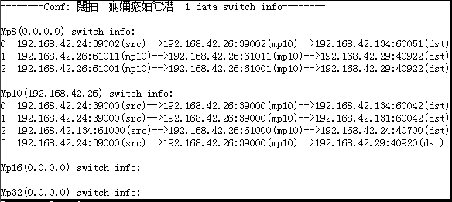
图3-2 会议码流走向打印
通过图3-2打印我们发现，画面合成器广播发送视频丢包时丢包重传器会向画面合成器请求重传;接收终端接收广播视频丢包时终端会向丢包重传器请求重传，而不是向画面合成器请求，如果丢包重传器没有该丢失的视频包时则该包彻底丢失，不会再次向源端请求;
画面合成广播视频到各接收终端:
192.168.42.24:39000(src)-->192.168.42.26:39000(mp10)-->192.168.42.134:60042
192.168.42.24:39000(src)-->192.168.42.26:39000(mp10)-->192.168.42.131:60042
发送终端发送视频丢包时画面合成器直接向源端请求重传，不经过丢包重传器；画面合成器接收视频丢包时：画面合成器直接向源端请求重传，不经过丢包重传器。
画面合成器到发送终端间建立的RTCP交换：
192.168.42.24:39002(src)-->192.168.42.26:39002(mp10)-->192.168.42.134:60051
从该交换中我们可以发现，画面合成器直接向发送终端建立RTCP交换，具体验证如下：
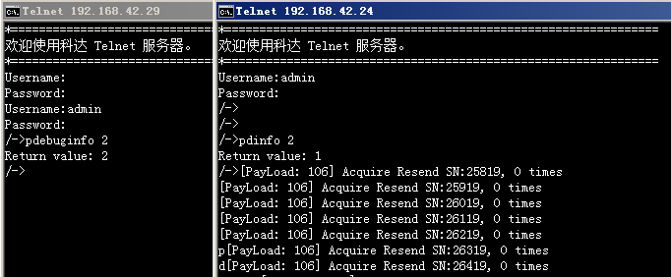
图3-3 丢包重传器&画面合成器打印
通过图3-3打印我们发现，当画面合成器接收视频丢包或终端发送视频丢包时，丢包重传器（PRS外设192.168.42.29）并没有响应发送端的丢包重传，但画面合成器（192.168.42.24）则显示了重传成功的打印。
由此可以知道，发送端丢包以及画面合成器接收丢包后，都是由画面合成器直接向发送端进行请求的，因此上述的交换也是正确的。
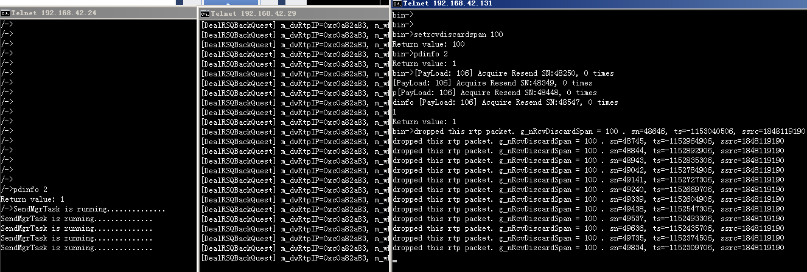
图3-4 vmp、prs&接收终端打印
通过图3-4打印我们发现，接收终端（192.168.42.131）接收广播视频丢包后，画面合成器（192.168.42.24）并没响应重传请求，而丢包重传器（PRS外设192.168.42.29）则显示了重传成功的打印。
由此可以知道，接收终端接收丢包后是由丢包重传器响应请求的，确实与画面合成器无关。
（2）混音丢包
通过在MCU 2500侧输入 [showconfmt] 的命令可以看到当前发言人开启的发送端口，以及各接收终端的接收端口：
终端MT2（192.168.42.135）音频接收类型MP3，音频发送类型MP3
终端MT1（192.168.42.131）音频接收类型MP3，音频发送类型MP3
通过MCU 2500侧输入 [ssw 2] 的命令可以看到当前RTP、RTCP交换的建立情况及相应的端口：
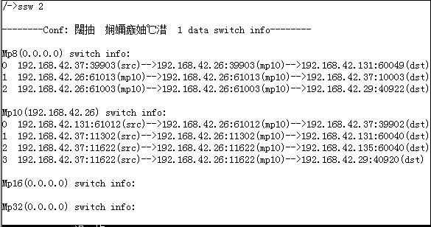
图3-5 会议码流走向打印
混音器（192.168.42.37）编码后出N的端口为11622，编码后出N-1的端口为11302，丢包重传器（PRS外设192.168.42.29）；
通过图3-5打印我们发现，发送终端发送音频丢包时混音器也会直接向源端请求重传；混音器接收音频丢包时混音器直接向源端请求重传，不需要经过丢包重传器；混音器发送音频（N码流、N-1码流）丢包时丢包重传器会向混音器请求N码流的重传，接收终端会向混音器请求N-1码流的重传，这个主要基于两者谁来请求决定的。
接收终端接收音频（N码流、N-1码流）丢包时接收终端会向混音器请求N-1码流的重传，向丢包重传器请求N码流的重传。
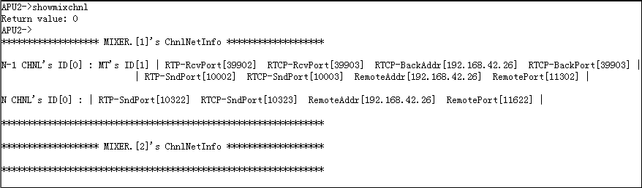
图3-6 丢包重传器接收码流打印
通过图3-6打印我们发现，打向丢包重传器的交换只有N码流的，N-1的码流却没有通过混音器打向丢包重传器，这也就意味着——终端接收广播码流（N码流）是通过丢包重传器来响应丢包重传请求的，而终端接收非广播码流（N-1码流）则是直接通过混音器来响应丢包重传请求的。
下面我们可以通过模拟终端接收丢包来验证这个结论是否正确：
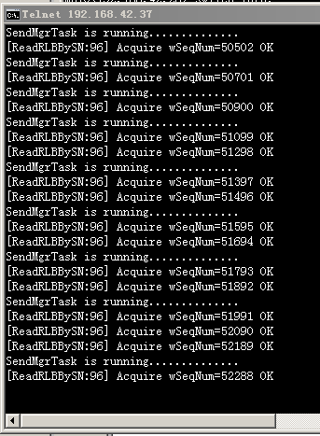
图3-7 混音器码流打印
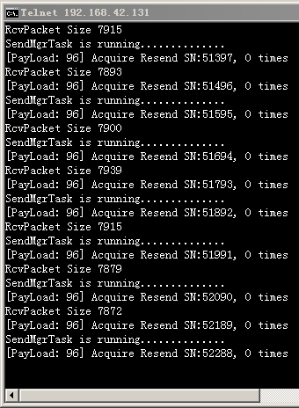
图3-8 接收终端打印
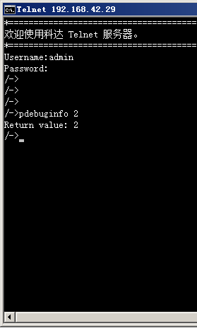
图3-9 丢包重传器打印
通过图3-7、图3-8、图3-9的打印我们可以比较，很直观地发现丢包接收N-1码流的终端（192.168.42.131）出现丢包后直接是由混音器（192.168.42.37）响应该终端的丢包重传请求的，而丢包重传器（PRS外设192.168.42.29）则没有重传响应的任何打印。

3.1.3丢包重传的总结分析
其实在丢包重传功能的测试过程中，适配器BAS、画面合成器VMP、录音器Recorder、混音器Mixer是通过MCU来建立外设到源终端的RTCP交换，但有时候我们会忽略外设对于丢包重传的影响，而这些往往也是导致我们丢包重传不能生效的原因之一，包括硬件稳定性如网线接触不良、性能限制如单板转发已达上限、业务稳定性如路由配置存在不稳定因素等原因^{[14]}。

第四章 性能测试
随着web2.0技术的迅速发展，许多公司都开发了基于web的网站服务，科达公司的视频会议系统也是基于web的系统。通常在设计开发web应用系统的时候很难模拟出大量用户同事访问系统的实际情况，因此当web遇到访问高峰时，容易发生服务器响应速度变慢甚至服务中断。为了避免这一个情况需要真实模拟大量用户访问应用系统进行压力测试，测试静态或者动态响应时间，为服务器的性能优化和调整提供数据依据^{[15]}。

4.1 BMC性能测试
系统名称：BMC
系统组成： Linux+Mysql+Tomcat+ RabbitMQ+Modb；
系统用户： 前端以接口传输报文方式访问后台系统；
系统简述： 保证业务系统中登录、查询、新增平台域准确、高效运行；
测试目标： 通过模拟多线程用户登录、查询、新增平台域，来证明UMU板卡服务器是否满足需求；
测试模型： 用性能测试工具Loadrunner对BMC系统进行多线程并发。

4.1.1方案设计
（1）网络环境：公司内部的以太网，与服务器的连接速率为100M/S。
（2）配置：
表4-1 配置项
设备 | 硬件配置 | 软件配置
BMC应用服务器  Mysql数据库  Rabbitmq服务  Modb服务  172.16.179.235 | UMU单板服务器  CPU：Intel(R) Xeon(R) CPU E5-2648L 0 @ 1.80GHz ×16  内存: 32G  磁盘：160G | Linuxversion 2.6.32-358.el6.x86_64
性能测试压力生成器172.16.179.30 | PC server（一台）  CPU：Intel(R) Core(TM) I5 CPU @ 3.4GHZ ×4  内存：5G  磁盘：100G | Windows XP sp2  Loadrunner 11
交换机 | D-LINK DGS-1024D  Switch  包转发率：  100 Mbps: 148,810 pps

4.1.2场景设计
BMC前端登录后进入服务域，然后进入平台域，新增平台域向BMC后台发送请求，把请求数据落地更新DB、并转发给RabbitMQ，通过Modb服务将数据同步至Css服务。
服务部署方式：
BMC、RabbitMQ、Modb、MySql、Css均部署在同一台UMU板卡服务器中
场景设计思想：
大量用户模拟登录、查询服务域、新增平台域向后台发起的请求，在长时间内观察UMU服务器的稳定性，高效性，可靠性。
访问用户数（并发用户数）：100用户
访问时间：有100个用户数进行登录、查询、新增40分钟。
表4-2 场景设计
场景名称 | 场景业务及比例分配 | 测试指标 | 性能技术器
40分钟 | 用户分配：100  每15秒新增2用户  到达100用户后持续运行15分钟  再每15秒递减2用户直至结束  运行时间40分钟 | 登录、查询、新增请求完成 | 服务器CPU实用率  服务器内存使用率等
测试工具：
Loadrunner11 （美国Mercury公司（现HP公司））
使用Http协议。
主要思想：使用虚拟用户（Virtual users）来模拟实际用户对系统施加压力。
场景模拟图如图4-1：
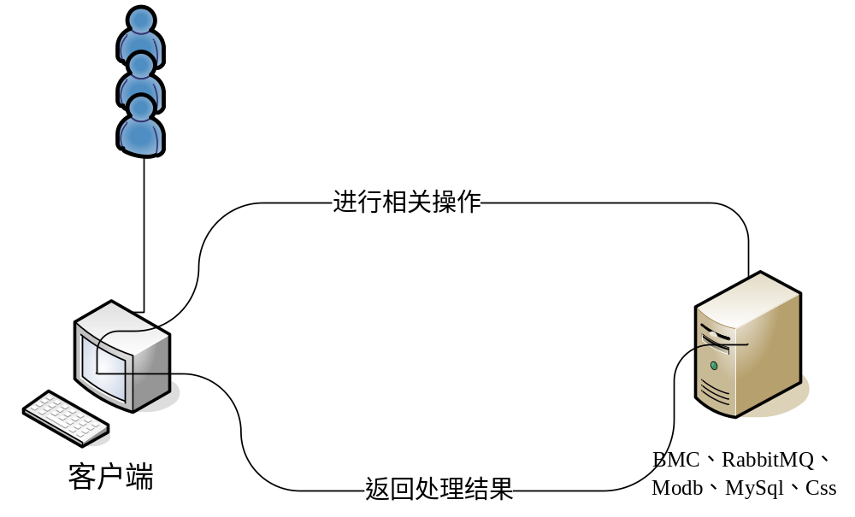
图4-1 模拟场景图

4.1.3测试结果
100线程情况下并发40分钟，总入库5301条交易，如图4-2：
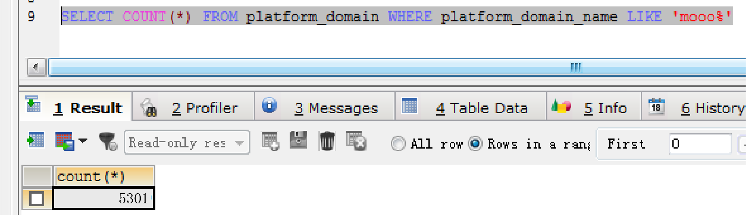
图4-2 入库交易数
Loadrunner 脚本执行情况，如图4-3、图4-4
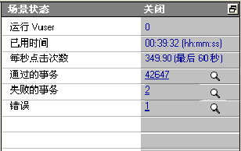
图4-3 实验场景
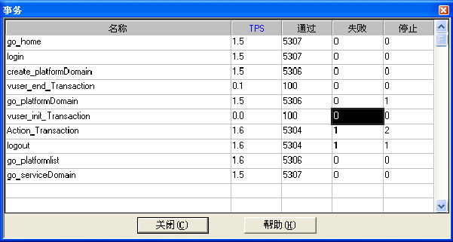
图4-4 事务执行情况
分析图4-3、图4-4：
新增平台域，http://172.16.179.235:8080/bmc/domain/platformDomain/save
5301条/((39*60秒)+32秒)=2.2条/秒
结论：
由此可见模拟脚本全部执行成功并成功落地数据库；每秒可以处理的事务数随着用户递增逐渐减少，反应了系统处理能力的下降。详见图4-5：

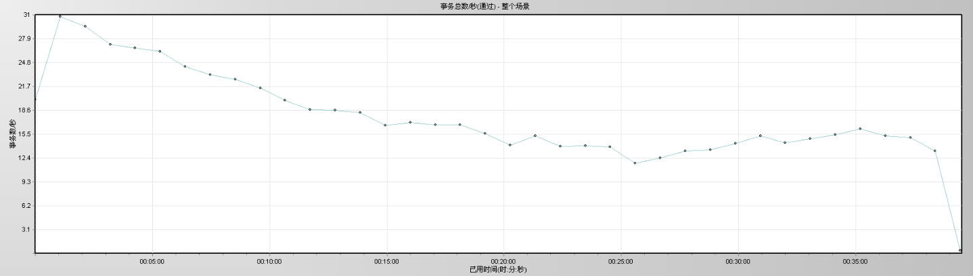
图4-5 事务响应时间
事务响应时间随着用户数递增逐渐增大，并居高不下。
详见图4-6、图4-7、图4-8、图4-9：
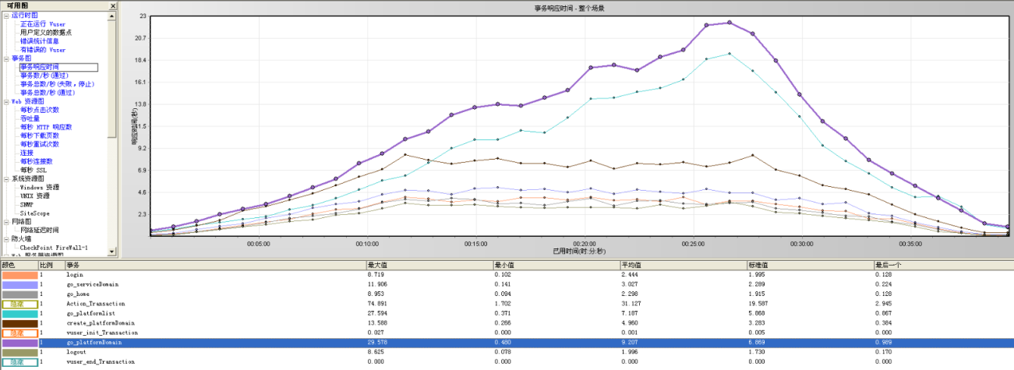
图4-6 所有事务响应图
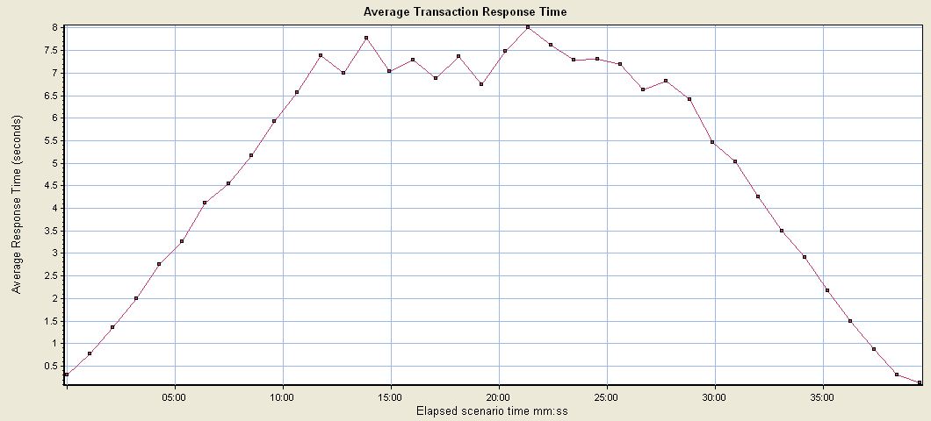
图4-7创建平台域事务响应图
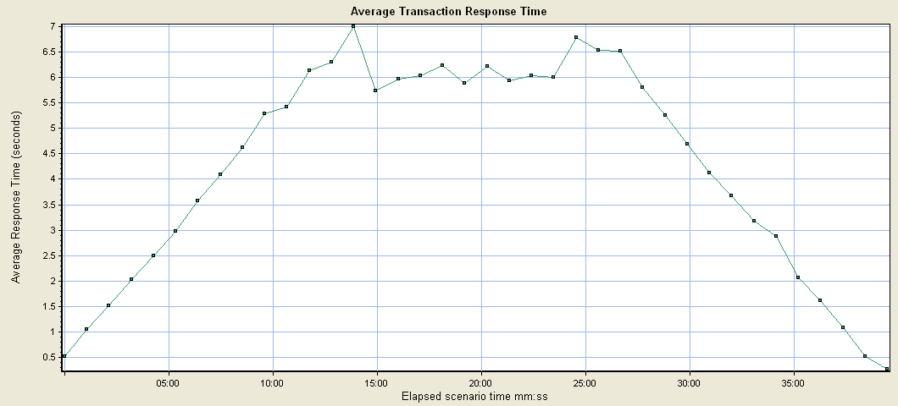
图4-8进入平台域事务响应图
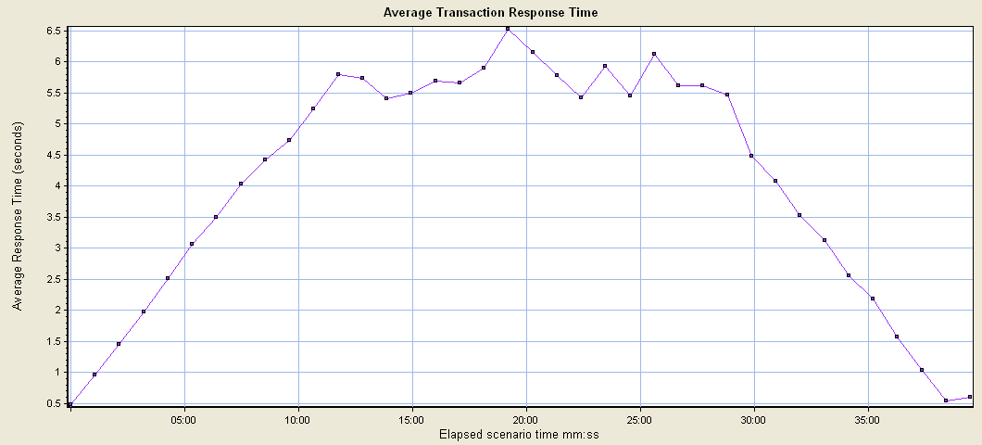
图4-9创建平台域成功后返回平台域界面响应图

结论：从LR运行事物响应图可看出，在用户逐渐增加后随着系统CPU不断升高，系统的响应时间明显增长，最长的进入平台域列表，响应时间达到22秒左右，平均响应时间较慢。

UMU服务器参数

（1）CPU情况
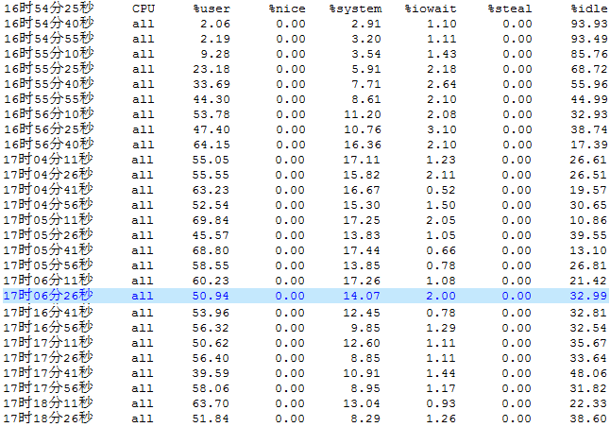
图4-10 cpu运行情况
CPU运行情况数据分析：
在压力开始前与运行中监控的CPU处理参数来看，压力测试后CPU空闲百分比最低降到了10%，此时最高的两个服务为Java与Mysqld，最高达到956%与202%，系统平均CPU空闲百分比也只有30%左右，CPU消耗明显较高。

（2）内存和交换空间监控
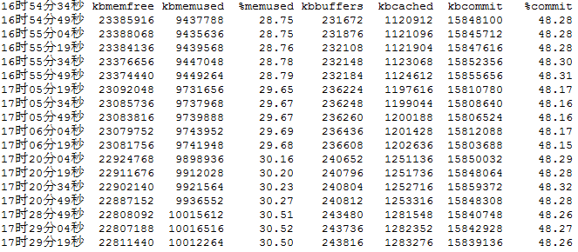
图4-11 内存交换空间监控
内存和交换空间运行情况数据分析：
从整体压力测试的内存数据可以看出，当随着压力增大，即外部请求数据传入增大时的过程中，内存利用率有所上升，从整体情况看，运行前和运行后平均增加了2个百分点，约655M左右（总大小32G），表示该负载的内存使用完全在系统可处理范围之内。

（3）CPU/IO读写监控
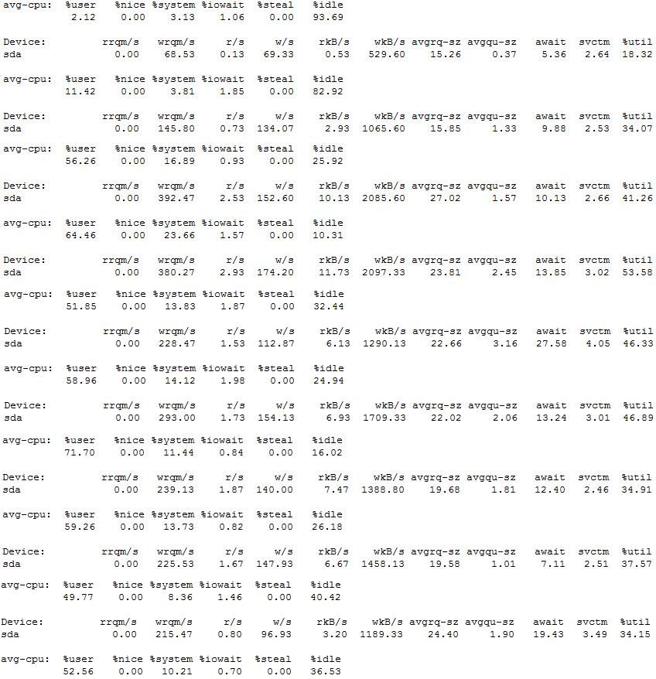
图4-12 CPU/IO读写监控
I/O读写与CPU运行情况数据分析：
压力测试开始后await 远大于 svctm，说明I/O 队列太长，I/O响应变慢，此时可看出CPU消耗过高，可能由于过高的CPU消耗导致I/O响应变慢。

4.1.4 结论
在进行BMC100用户并发操作时，UMU板卡CPU性能存在瓶颈，建议优化BMC服务或进行CPU升级。

4.2 Dataswitch性能测试
模块名称：DataSwitch
包含模块业务： Callmanager 、 MP
系统用户： 模拟用户往Callmanager业务端口发送UDP包
系统简述： 保证DataSwitch模块稳定运行
测试目标： 通过模拟多线程用户并发发送音视频码流，来证明DataSwitch模块满足转发需求
测试模型： GKMT开音视频通道、Ethfileread多进程发送码流

4.2.1 方案设计
（1）网络环境：
公司内部的以太网，与服务器的连接速率为1000M/S。
- 配置：
表4-3 配置项
设备 | 硬件配置 | 软件配置
Callmanager服务  MP服务  172.16.179.235 | CEU单板服务器（一台）：  CPU：e5500  内存: 3G
性能测试压力生成器  172.16.176.191  172.16.176.205 | PC server（二台）  CPU：Intel(R) Core(TM) I5 CPU @ 3.4GHZ ×4  内存：4G  磁盘：100G | Win 7  GKMT  Ethfileread
交换机 | D-LINK DGS-1024D  Switch  包转发率：  1000 Mbps: 148,810 pps

4.2.2 场景设计
视频：
160路GKMT注册GK，并打开视频发送、接收通道
启动160个Ethfileread发送6.2M视频包
上行：Callmanager转发160路到MP，MP转发25路到mediaresource
下行：MP转发160路到Callmanager，Callmanager转发160到MT
音频：
160路GKMT注册GK，并打开音频发送、接收通道
启动160个Ethfileread发送音频包
上行：Callmanager转发160路到MP，MP转发126路到mediaresource
下行：MP转发32路到Callmanager，Callmanager转发160到MT
（4）访问用户数（并发用户数）：
160用户发送992M视频包；160用户并发音频包

测试工具：
GKMT使用H323协议；
Ethfileread发送UDP协议数据包；
主要思想：使工具来模拟实际用户对系统施加压力。

4.2.3 测试结果
视频：
（1）CEU服务器参数网卡数据接收情况
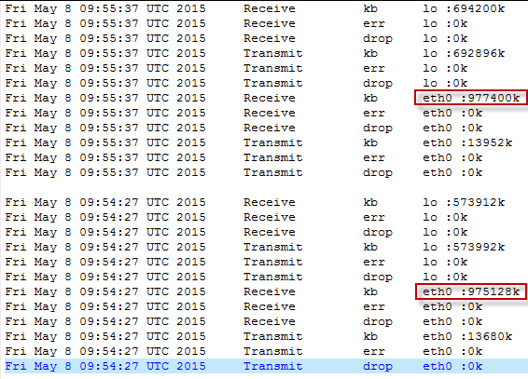
图4-13 CEU服务器参数网卡数据接收
（2）CPU情况
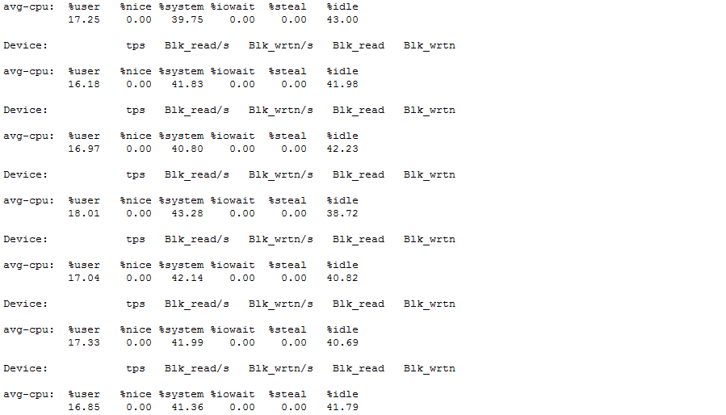
图4-14 CPU运行
- 内存情况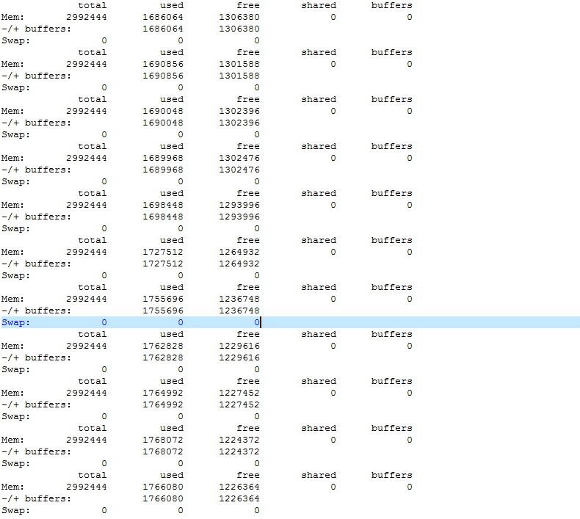
图4-15 内存
- callmanager转发情况
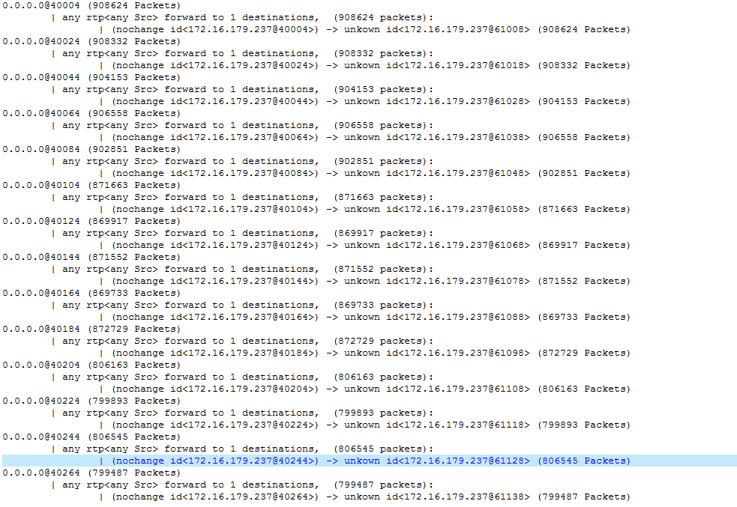
图4-16 Callmanger转发
（5）MP转发情况
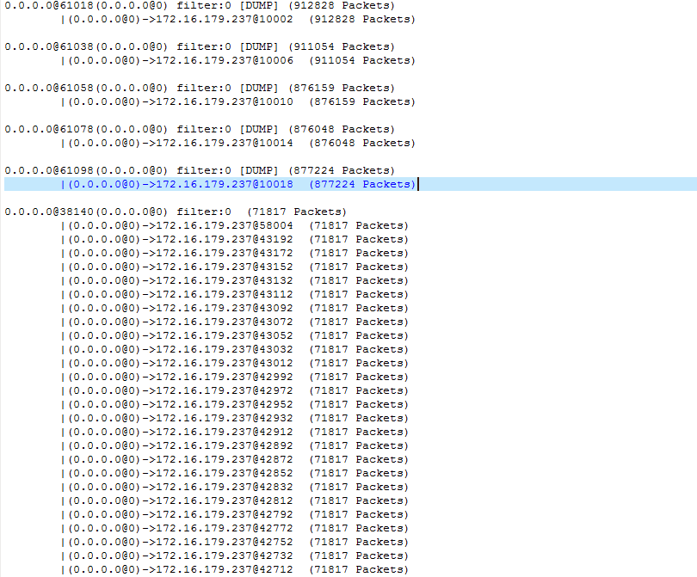
图4-17 MP转发

音频：
CEU服务器参数
（1）网卡数据接收情况
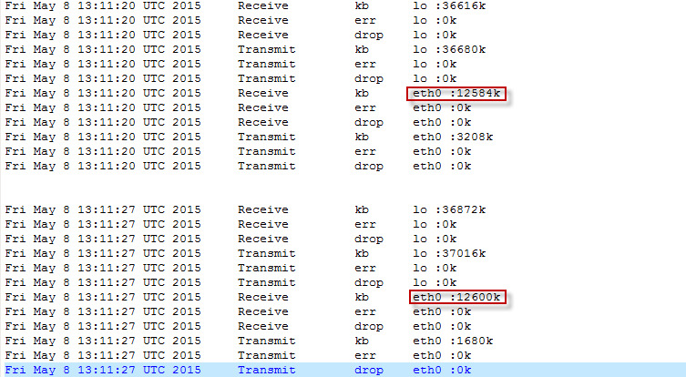
图4-18 网卡数据接收

（2）CPU情况
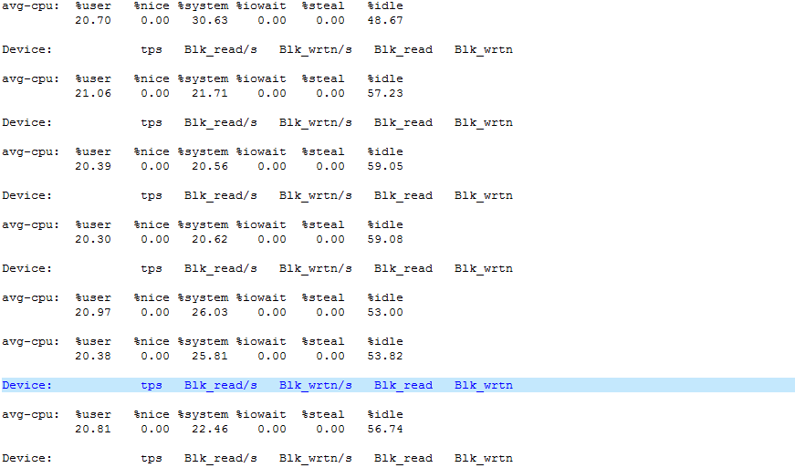
图4-19 CPU数据

（3）内存情况
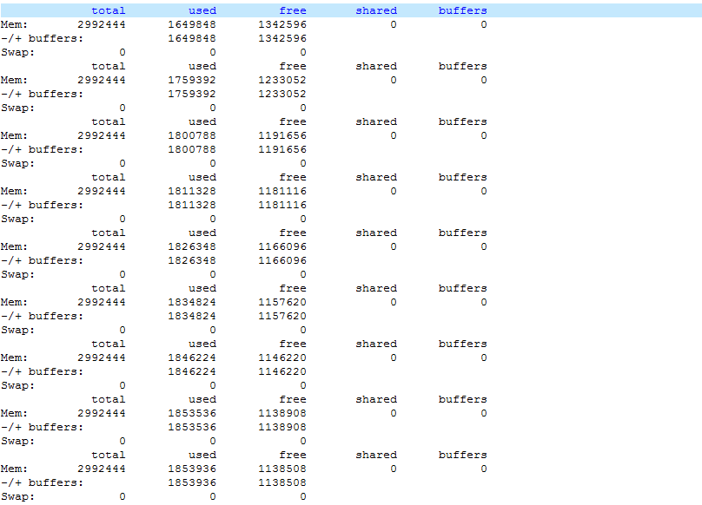
图4-20 内存

（4）Callmanger转发情况
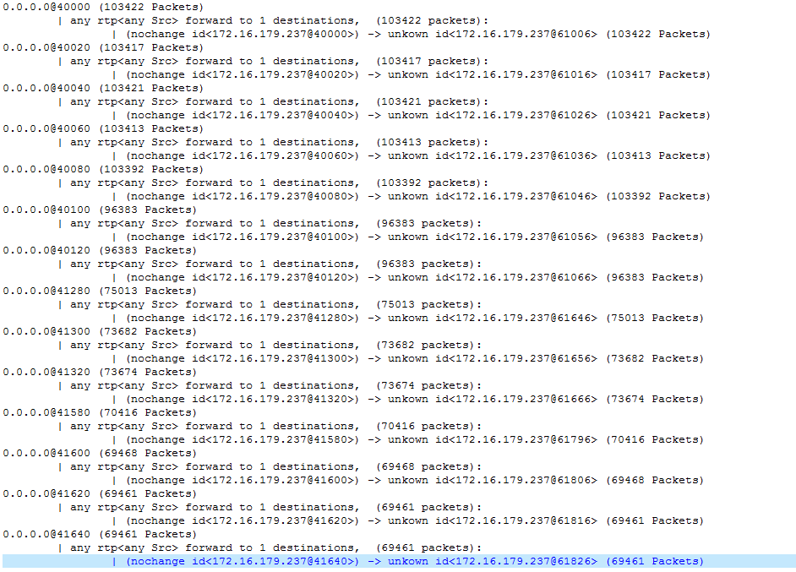
图4-21 Callmanger转发情况

（5）MP转发情况
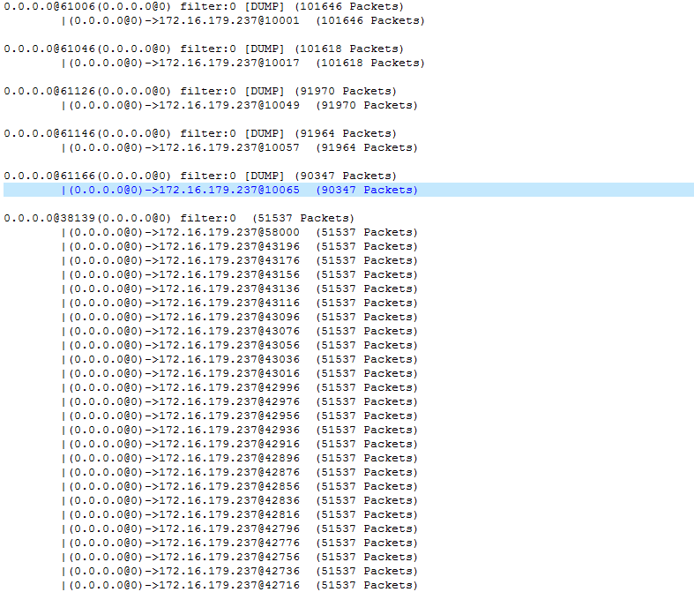
图4-22 MP转发情况

4.2.4 结论
视频：
160路终端并发打960-990M码流，Callmanger与MP进行转发，从dsinfo监控可看出业务中基本无丢包出现，网卡监控也无大规模丢包出现，CPU与Memory运行平稳，目前系统能满足900M视频数据转发。
音频：
160路终端并发打12M码流，Callmanger与MP进行转发，从dsinfo监控可看出业务中基本无丢包出现，网卡监控也无大规模丢包出现，CPU与Memory运行平稳，目前系统能满足音频数据转发。

第五章 总结
本课题主要探讨了软件测试问题，研究软件测试的背景，Bug的由来，我们为什么需要软件测试，以及软件测试国内外的发展情况。接着介绍了软件测试技术，包括单元测试，集成测试，回顾测试，验收测试等。单元测试是非常重要的，因为在测试过程中单元测试完成，就可以大大减少软件测试流程中的后续工作，不管是工作量的角度，还是经费问题，都能最大限度地改善。
最重点的是功能测试与性能测试，因为首先一个软件开发出来了，我们最关心的是客户的需求有没有实现，即功能测试；在保证了功能测试已经完成的基础上，我们还要进行性能测试，因为人们总会为了高品质的商品买单。所以本文重点介绍了视频会议系统的功能测试和性能测试。功能测试主要验证丢包功能，包括画面合成丢包和混音丢包下能不能正常进行丢包重传；性能测试包括BMC性能测试和dataswitch数据交换性能测试，看在大容量运行的情况下视频会议系统的运行速度，这是检验性能最直观的方法。
理论必须要运用到实际才能发挥用途，否则空谈理论是没有作用的，把理论应用到实际测试中，去发现程序中潜在的错误，这才是软件测试的最终目的，软件测试就是为了发现软件的缺陷。当然了，对于一个软件，光靠手动测试是绝对不行的，只有通过相应的功能测试和性能测试才可评估软件的实用性和可靠性，也只有在不断的压力负荷的情况下才能找到软件中更多的不足。

致谢
本科的学习生涯在完成论文答辩时已经落下帷幕，在这四年里面，我很庆幸有机会在南京师范大学物理科学与技术学院学习，有幸受到我们院优秀老师的授课，走入社会我会经常勉励自己，做一个合格的南师大人。
我很感激出现在身边的所有人，让我的大学四年过的充实有意义。首先我要感谢帮助我最多的论文指导老师--侯奋飞老师，感谢他对我的信任，可以让我边实习边写论文。一开始对论文写作很迷茫，不知道从哪里下手，侯老师给了我很多指导，也给了我很多资料让我对论文有个初步的印象，针对每次的论文周记都会根据我的问题提出改进建议，比如哪里需要重点写、格式的注意点等等，所以写完这篇论文我非常感谢他的支持；另外我要感谢我实习的公司--苏州科达科技股份有限公司，很感谢公司给我创造了一个实习的好平台，公司组长和组员都对我的论文提供了很大的帮助，在我困惑的时候传授他们的经验，给我专业知识上的支撑，让我对未来的工作更加明朗。

参考文献
【1】王轶辰.软件测试从入门到精通.电子工业出版社.2010
【2】刘津鸣.美国陆军更换有故障的爱国者防空导弹.飞航导弹出版.2000（6）
【3】(美)Alan page.Ken Johnston.微软的软件测试之道.机械工业出版社.2009
【4】刘竹源.我国计算机软件测试现状分析.华南金融电脑出版.2004.12（9）:41-42
【5】王湘宁.视频会议系统原理与测试.电子工业出版社.2014
【6】张海藩 吕云翔.软件工程.人民邮电出版社.2009
【7】朱少民.全程软件测试流程.电子工业出版社.2007
【8】陈能技.软件测试技术大全.人民邮电出版社.2008
【9】李晓鹏.软件功能测试.清华大学出版社.2012
【10】李海生 郭锐.软件测试案例教程.清华大学出版社.2012
【11】梅尔斯.软件测试的艺术.机械工业出版社.2006
【12】胡铮.搭建Linux测试环境技术.科学出版社.2011
【13】谢希仁.计算机网络第五版.电子工业出版社.2008
【14】佟震亚 马巧梅.计算机网络与通信.人民邮电出版社.2010
【15】刘群策.Loadrunner和软件项目性能测试.机械工业出版社.2008
【16】陈善移.《数字视频测量应用技术》.人民邮电出版社.2008
【17】卜娜.两大技术变革激活视频会议新市场.中国计算机报.2012
【18】赵峰.ICT网络的移动视频会议系统测试模型.经济发展方式转变与自主创新---第十二届中国科学技术协会年会.2010
【19】党薇.网络视频会议系统中MCU的容量测试方案及实现.西安电子科技大学.2005
【20】周仁贵.基于IP组播视频会议系统的研究与实现.吉林大学学报.2007
【21】邓剑锋.企业级视频会议服务质量保证机制的研究.通信学报.2013
【22】胡诚.基于H.323标准的视频会议系统中Qos技术的研究.湖北民族学院学报.2008
【23】孙振华.基于D-bus的高清视频会议终端的设计与实现.华南理工大学硕士论文.2012
【24】宋小军.视频会议系统的一般组成和调试.第二十八届中国2014IT、网络、信息技术、电子、仪器表创新学术会议.2014
【25】王湘宁.视频会议系统原理与测试.电子工业出版社.2014

